2 YAŞ KASIM AYI PLANI
PARMAK OYUNU

KÜÇÜK PARMAKLAR TAK TAK
Bir küçük parmak (1 parmak gösterilir)
İki küçük parmak (2 parmak gösterilir)
Üç küçük parmak (3 parmak gösterilir)
Tak tak tak (Eller başa vurulur)

Parmak yukarı (Bir parmak yukarı kaldırılır)
Parmak aşağı (Bir parmak aşağı indirilir)
Şimdi de burnuna dokun bakalım (İşaret parmakla buruna dokunulur)

Parmak yukarı (Bir parmak yukarı kaldırılır)
Parmak aşağı (Bir parmak aşağı indirilir)
Şimdi de çenene dokun bakalım (İşaret parmağıyla çeneye dokunulur)

Parmak yukarı (Bir parmak yukarı kaldırılır)
Parmak aşağı (Bir parmak aşağı indirilir)
Şimdi de gözüne dokun bakalım (İşaret parmakla göze dokunulur)

- SANAT ETKİNLİĞİ

- KIZILAY HAFTASI(29 EKİM-4 KASIM)

- BAYKUŞ EL BASKISI

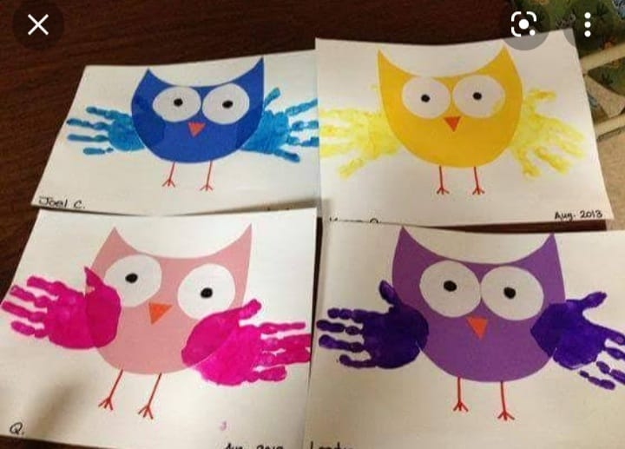

- PET TABAKTAN TAVŞAN KAFASI (ARTIK MATERYAL ETKİNLİĞİ)

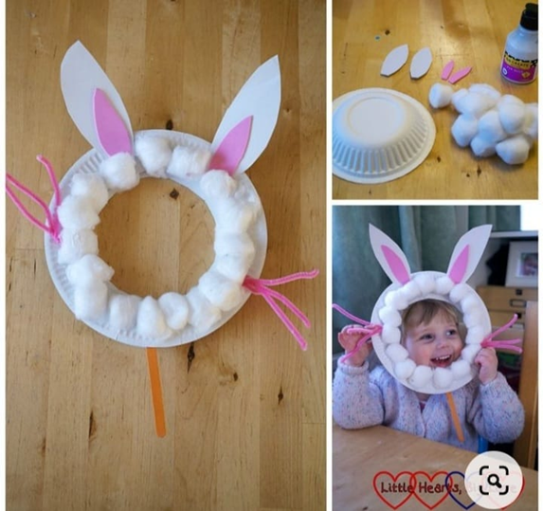

- 10 Kasım
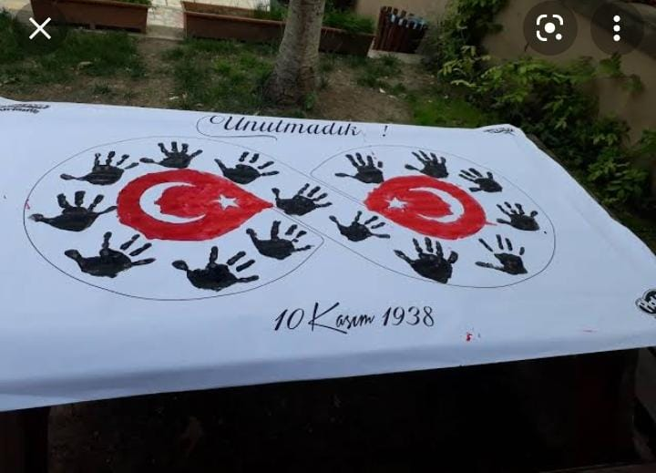

- 24 KASIM ÖĞRETMENLER GÜNÜ

OYUN ETKİNLİĞİ

- ŞEKİLLİ HAFIZA OYUNU(EŞLEŞTİRME)(ARTIK MATERYAL ETKİNLİĞİ)

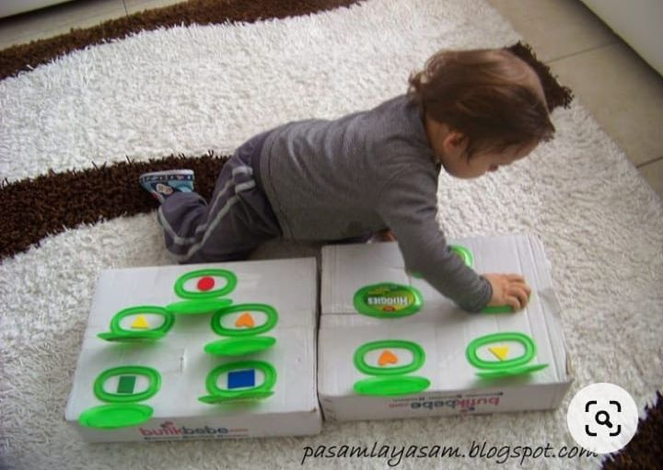

- FISFISLA TOPLARI YERE DÜŞÜRME OYUNU
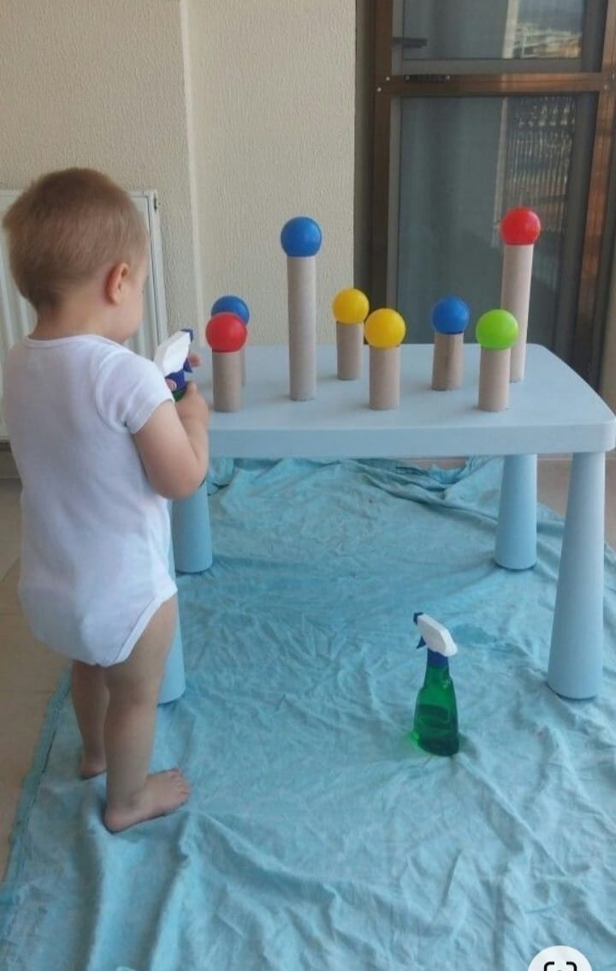

- TOPLARI RENGİNE GÖRE DAİRELERDEN GEÇİRME OYUNU

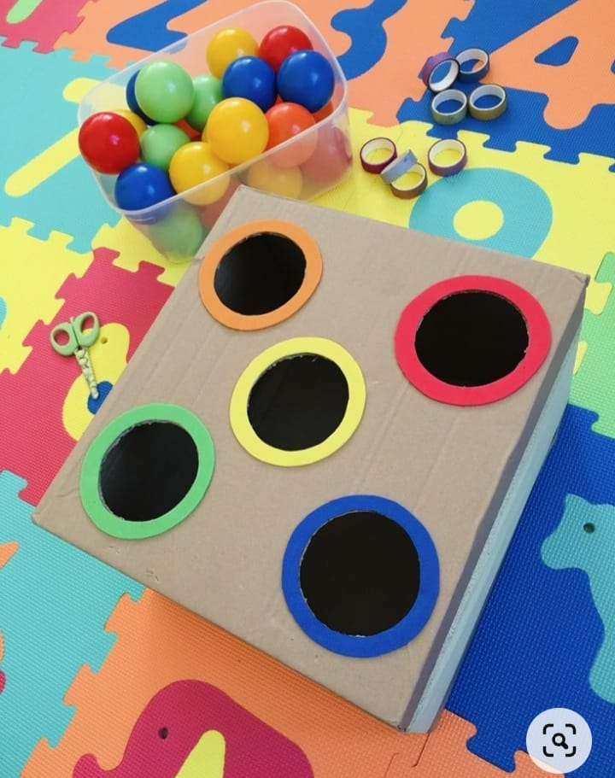

- BALIKLARI RENGİNE GÖRE KÖPEKBALIĞINA ATMA OYUNU

- 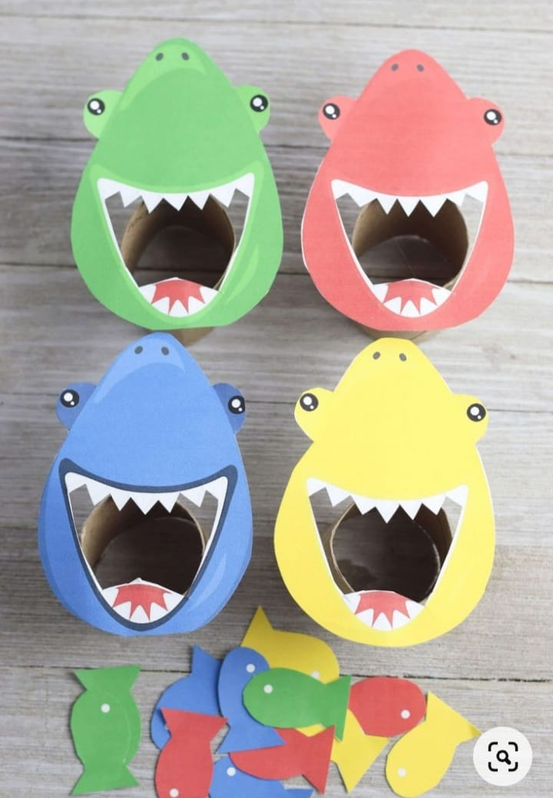

- Çubukları rengine göre eşleştirme
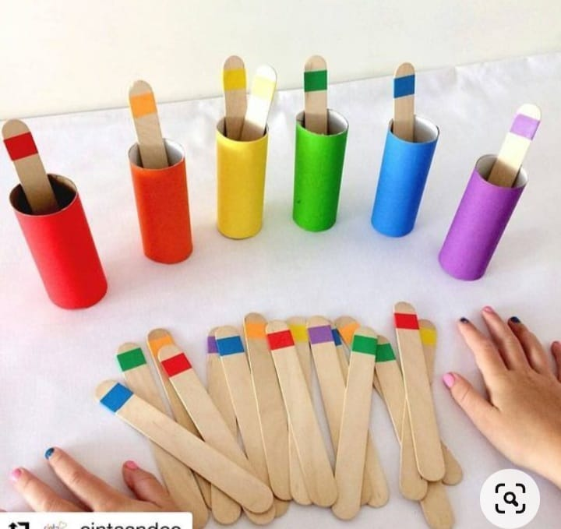
BİLMECELER
- Uyurken hırıldar, konuşurken mırıldar.(kedi)
- Küçük kare kutu, içi insan dolu.(televizyon)
- Minicik doğar, anne sütüyle doyar.(bebek)
- Dağda gezer bal arar, kışın uykuya yatar.(ayı)

HAREKETLİ OYUNLAR (MÜZİK)

- AY DEDE
- KAPLUMBAĞA
- FARECİK
- A RAM ZAM ZAM

- TÜRKÇE DİL ETKİNLİĞİ

- KIRMIZI BAŞLIKLI KIZ

- ÜÇ KÜÇÜK KEDİ

- DOĞUMGÜNÜN KUTLU OLSUN GUZİ

- ÇUPİ

ÖĞRETMENLERİ
- GÖRKEM GÜLER
- SONGÜL TEBER
- AYBÜKE ÇİFÇİ

